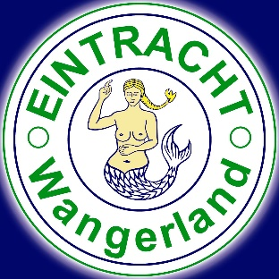
Eintracht Wangerland e. V.
Turnierleitung: Ingo Bohms / Joachim Guhl

D-Junioren

Meldestelle

Ingo Bohms Joachim Guhl
Tel. 04426-598 Tel. 04463-55155
Mob. 0160-1525335 Mob. 0172-4578305
Mail: jletw@eintracht-wangerland.de Mail: sportwart@eintracht-wangerland.de

12. Puttkammer-Cup
am Sonntag, 17. Februar 2019
9:00 Uhr – ca. 13:00 Uhr
Eintracht Wangerland

M e l d e b o g e n
(bitte sofort zurückschicken)

Vereinsname: Klicken Sie hier, um Text einzugeben.

Ort, Str., Hs.-Nr.: Klicken Sie hier, um Text einzugeben.

Verantw. Trainer/Betreuer: Klicken Sie hier, um Text einzugeben.

PLZ, Wohnort: Klicken Sie hier, um Text einzugeben.

Telefon u. Handy: Klicken Sie hier, um Text einzugeben.

E-Mail: Klicken Sie hier, um Text einzugeben.

Die Aufnahme erfolgt nach der Reihenfolge der Zahlungseingänge des Startgeldes mit anschließender Bestätigung durch uns!

- Anmeldungen sind verbindlich
- Überweisung des Startgeld mit der Anmeldung
- Zusage Startplatz nur nach Zahlung des Startgeldes

